**ФИ__________________________________________________________**

**Проверочная работа по теме «Человек».**

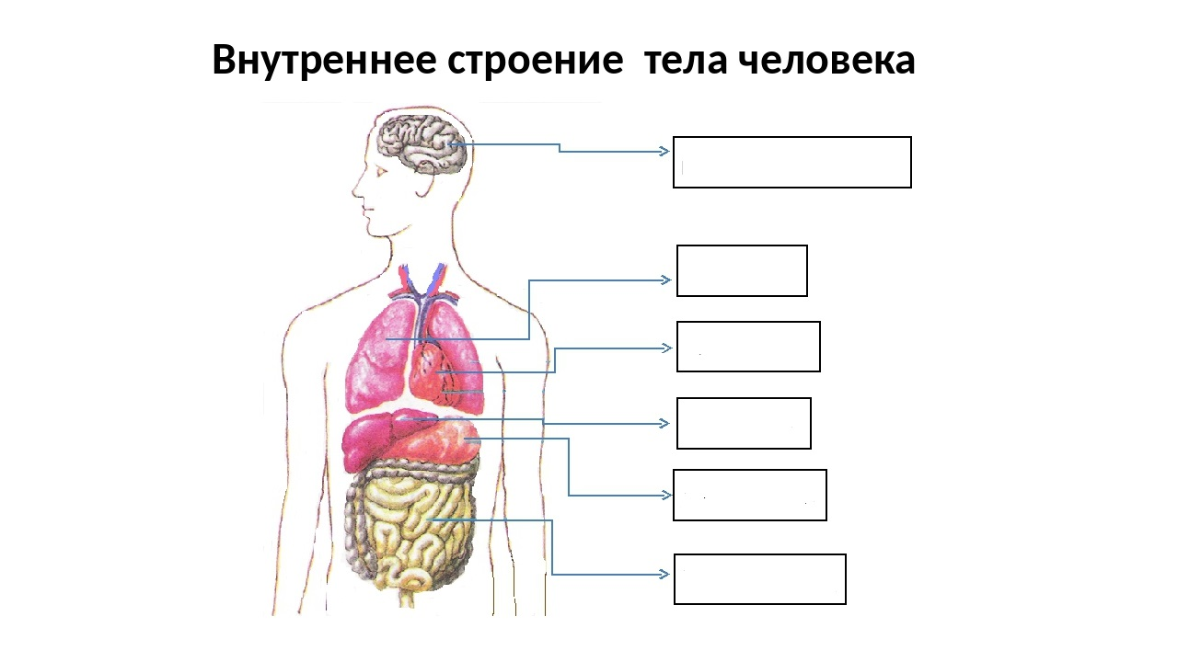

Орган зрения - это__________________________________

Напиши три правила для сохранения зрения:

_____________________________________________________________________________________________________________________________________________________________________________________________________________________________________________________________________________________________

Орган слуха - это_____________________________________

Правила ухода за ушами:

_____________________________________________________________________________________________________________________________________________________________________________________________________________________________________________________________________________________________

Орган обоняния - это_________________________________

Обоняние - это способность__________________________________________________

Орган вкуса – это_____________________________________

Благодаря чему человек различает вкус пищи?_________________________________

Орган осязания – это__________________________________

Осязание – это способность________________________________________________

Первая помощь при:

Ушибе____________________________________________________________________

Порезе____________________________________________________________________

Ожоге_____________________________________________________________________

Обморажении______________________________________________________________

Что входит в опорно – двигательную систему человека?__________________________

Питательные вещества:

Белки_____________________________________________________________________

Жиры_____________________________________________________________________

Углеводы__________________________________________________________________

Витамины_________________________________________________________________

**Дыхательная система**.

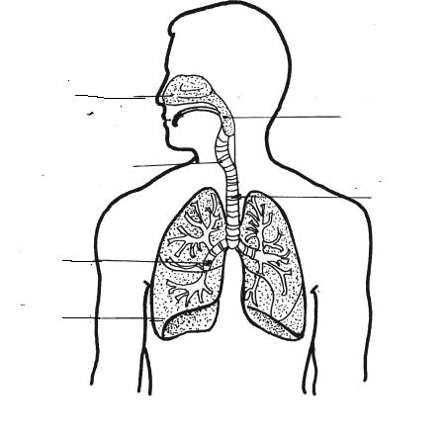

**КРОВЬ**

Инфекционные болезни_____________________________________________________

__________________________________________________________________________

Аллергия – это_____________________________________________________________

Основные правила здорового образа жизни:

__________________________________________________________________________________________________________________________________________________________________________________________________________________________________________________________________________________________________________________________________________________________________________________

__________________________________________________________________________

